Con đường đến bản Ổn Ốc, xã Mường Lựm, huyện Yên Châu, tỉnh Sơn La
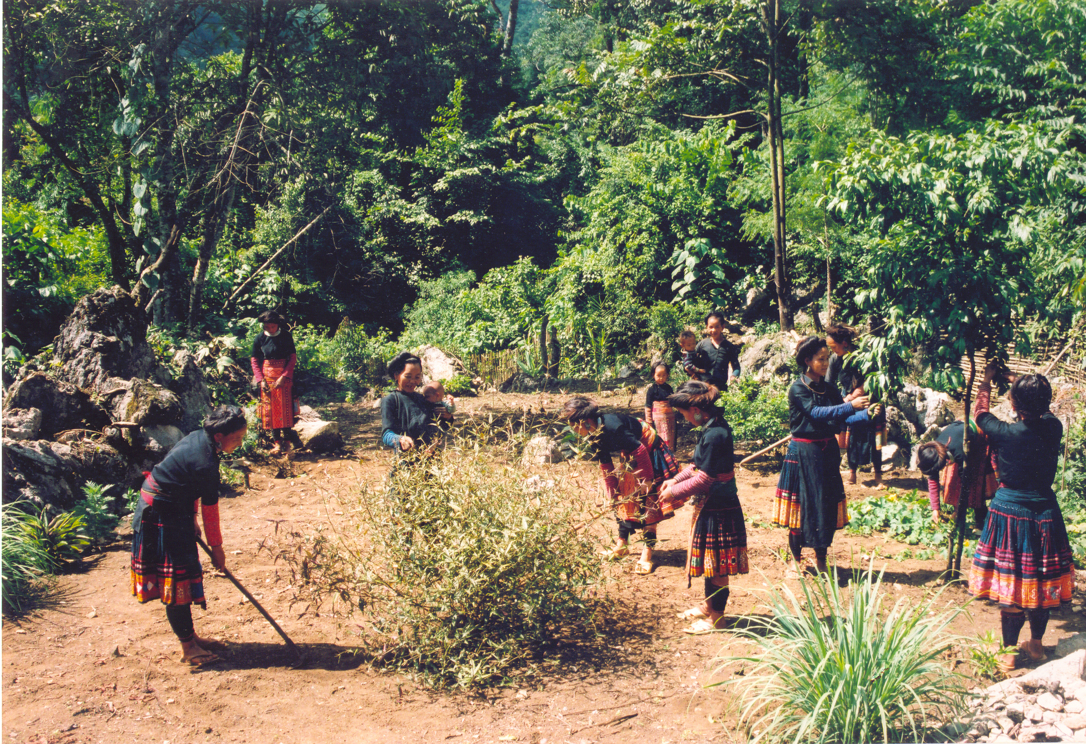
Ảnh: TEW (1998)

Mỗi dân tộc, mỗi cộng đồng trên trái đất này đều mang trong thẳm sâu đời sống tinh thần của mình những chuẩn mực giá trị được hình thành nên bởi mối quan hệ hài hòa giữa con người và thiên nhiên. Trải qua thời gian, những giá trị đó sẽ ngày càng được trau chuốt, hoặc cũng có thể bị mai một. Điều đó phụ thuộc vào thái độ ứng xử của con người với thiên nhiên...

Một thực tế rất rõ ràng rằng trong suốt một thời gian dài vừa qua, mối quan hệ này đã từng bị xem nhẹ. Chính vì vậy mà trước những phản kháng của thiên nhiên như hiện nay, những cánh rừng phòng hộ đầu nguồn, những mô hình phát triển bền vững được xây dựng và duy trì bởi chính sự tự chủ của người dân đã và đang là mối quan tâm và trăn trở của rất nhiều quốc gia, nhiều tổ chức và cá nhân những người có tâm huyết...

Những vấn đề thuộc về chính sách, liên quan đến việc bảo vệ tài nguyên thiên nhiên, đặc biệt là ở những khu vực rừng đầu nguồn, đối với việc phát triển đời sống cộng đồng các dân tộc tại những khu vực này một cách bền vững, thực sự có mối liên hệ mật thiết. Để giải quyết triệt để và trọn vẹn vấn đề này, không gì khác ngoài việc phải xác định, tôn trọng và dung hòa được các mối quan hệ giữa quyền của con người, quyền của cộng đồng và quyền của thiên nhiên, để từ đó có một chiến lược phát triển ổn định, bền vững.

Chính sách, Môi trường & Phát triển cộng đồng là sự tổng kết lại những kết quả nghiên cứu, những bài học kinh nghiệm từ hoạt động thực tiễn sau hơn 10 năm hình thành và phát triển của ba trung tâm: Trung tâm Nghiên cứu và Phát triển Phụ nữ Dân tộc (TEW), Trung tâm Nghiên cứu Sinh thái Nhân văn Vùng cao (CHESH) và Trung tâm Nghiên cứu Kiến thức bản địa và Phát triển (CIRD), những tổ chức phi chính phủ Việt Nam, hoạt động trong lĩnh vực xóa đói giảm nghèo và phát triển cộng đồng tại khu vực miền núi và vùng dân tộc. Văn Nghệ Dân tộc xin giới thiệu để bạn đọc cùng chia sẻ...

>>Xem chi tiết

